ÍNDICE

- Tercero Incremento 2
  - Definición 2
  - Diagrama de Entidad Relación 2
  - Diagrama de Clases 3
  - Diagramas de Interacción de Objetos 5
    - Lista de Casos de Usos 5
    - Descripción de Casos de Usos 5
    - Especificación de Escenarios 6
    - Diagramas de Secuencia 9
  - Invariantes, Precondiciones y Poscondiciones 12

DISEÑO DETALLADO

- Tercer Incremento

  - Definición

Con el tercer incremento del Sistema de Servicios Parroquiales (SSP) se implementará la siguiente tarea:

    - Funcionalidad añadida pertenecientes el módulo de documentación esto es, el registro de ingresos y egresos de la parroquia.
    - Modificación y eliminación de usuario perteneciente al módulo de administración.

  - Diagrama de Entidad – Relación

El Modelo Entidad-Relación del Sistema de Servicios Parroquiales (SSP) es el siguiente:

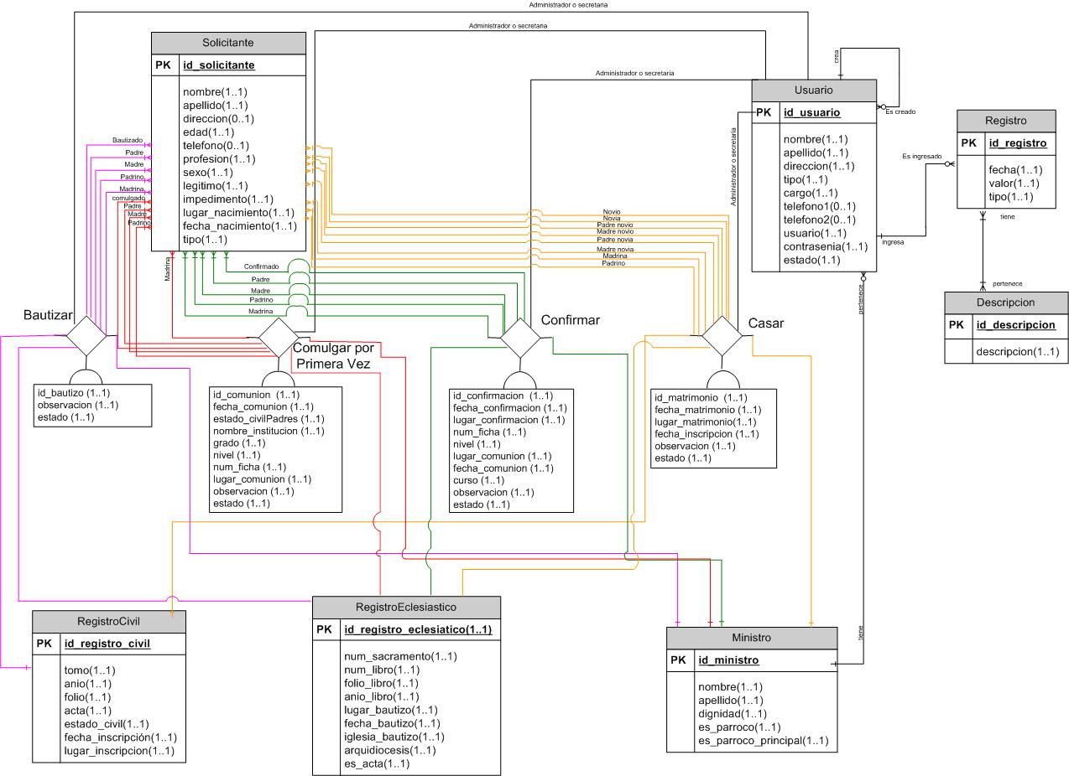

  - Diagrama de Clases

Las clases que van a intervenir en el Tercer Incremento son las siguientes:

    - Registro,
    - Usuario.

A continuación se presenta el Modelo de Clases del Módulo de Documentación:

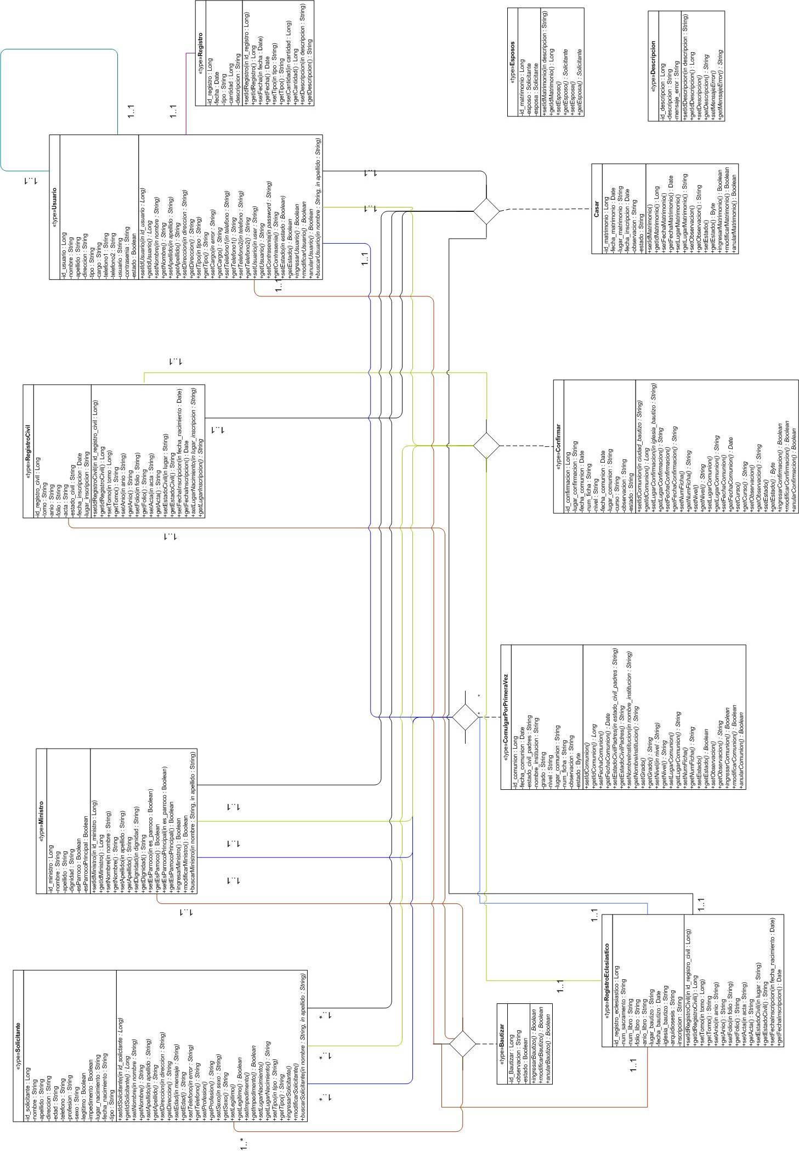

  - Diagramas de Interacción de Objetos

    - Listas de Casos de Usos

A continuación se listarán los casos de usos ha ser implementados:

  - Diagrama de Interacción de Objetos

    - Lista de Casos de Usos

Módulo de Documentación funcionalidad añadida:

- Ingreso de Registro.

Módulo de Administración:

- Modificar Usuario.
- Anular Usuario.

    - Descripción de Casos de Usos

Nombre de caso de uso: | 1. Ingresar Registro
Actores participantes: | Inicializado por el usuario (contador)
Flujo de eventos: | - Escoger la opción Ingresar registro.  - Ingresar los datos respectivos para el ingreso del registro.  - Hacer clic en guardar para que los datos se almacenen en la base de datos.
Condición de entrada: | - El usuario debe estar ingresado en la base como comtador
Condición de salida: | 1.1. Ingreso exitoso de registro,  1.2. Ingreso no exitoso debido a que ya existe.  1.3. Ingreso no exitoso de registro debido a errores internos.
Requerimientos de calidad: | - Este procesamiento debe ser instantáneo.

Nombre de caso de uso: | 2. Modificar usuario
Actores participantes: | Inicializado por el usuario (administrador)
Flujo de eventos: | - Escoger la opción Modificar usuario.  - Ingresar datos modificados del usuario existente.  - Hacer clic en aceptar para que los datos se actualicen en la base de datos.
Condición de entrada: | - El usuario debe estar registrado en la Base de Datos como administrador.
Condición de salida: | - Modificación exitosa de usuario.  - Modificación no exitosa de usuario debido a errores internos.
Requerimientos de calidad: | - Este procesamiento debe ser instantáneo.

Nombre de caso de uso: | 3. Anular usuario
Actores participantes: | Inicializado por el usuario (administrador)
Flujo de eventos: | - Escoger la opción Anular usuario.  - Cambiar el estado del usuario de habilitado a deshabilitado.  - Hacer clic en aceptar para que los datos se actualicen en la base de datos.
Condición de entrada: | - El usuario debe estar registrado en la Base de Datos como administrador.
Condición de salida: | 4.1. Anulación exitosa del usuario,  4.2. Anulación no exitosa del usuario debido a errores internos.
Requerimientos de calidad: | - Este procesamiento debe ser instantáneo.

    - Especificación de Escenarios

Nombre de Caso de uso: | 1. Ingresar registro
Nombre de Escenario: | 1.1. Ingreso exitoso de registro
Instancias de actores participantes: | contador:Usuario  conection:ConectionDB
Flujo de eventos: | - El contador escoge la opción registro de contabilidad,  - El contador ingresa los datos pertinentes al registro,  - El usuario da clic en aceptar para que los datos se ingresen en la base.  - conection abre la base de datos y le da el manejador de la base a la clase registro,  - Se ingresa el registro de contabilidad en la base,  - Se genera un mensaje de éxito de registro de la contabilidad.

Nombre de Caso de uso: | 1. Ingresar registro
Nombre de Escenario: | 1.2. Ingreso no exitoso de registro debido a que ya existe.
Instancias de actores participantes: | contador:Usuario  conection:ConectionDB
Flujo de eventos: | - El contador escoge la opción registro de contabilidad,  - El contador ingresa los datos pertinentes al registro,  - El usuario da clic en aceptar para que los datos se ingresen en la base.  - conection abre la base de datos y le da el manejador de la base a la clase registro,  - Se genera un mensaje de error de registro de la contabilidad debido a que ya existe.

Nombre de Caso de uso: | 1. Ingresar registro
Nombre de Escenario: | 1.3. Ingreso no exitoso de registro debido a errores internos.
Instancias de actores participantes: | contador:Usuario  conection:ConectionDB
Flujo de eventos: | - El contador escoge la opción registro de contabilidad,  - El contador ingresa los datos pertinentes al registro,  - El usuario da clic en aceptar para que los datos se ingresen en la base.  - conection abre la base de datos y le da el manejador de la base a la clase registro,  - Se genera un mensaje no exitoso de registro de la contabilidad debido a errores internos.

Nombre de Caso de uso: | 2. Modificar Usuario
Nombre de Escenario: | 2.1. Modificación exitosa de usuario
Instancias de actores participantes: | administrador:Usuario  conection:ConectionBD
Flujo de eventos: | - El administrador escoge la opción de modificación de usuario,  - El administrador ingresa el nombre y el apellido del usuario a modificar.  - conection abre la base de datos y le da el manejador de la base a la clase Usuario,  - la clase Usuario busca una lista de posibles nombres en la Base,  - Se presenta en una interfaz una lista de usuarios que coinciden con el nombre y apellido a buscar.  - El administrador escoge el usuario a modificar.  - Se presenta en una interfaz los datos del usuario a modifcar.  - El administrador modifica los datos pertinentes del usuario del sistema a modificar.  - El administrador da clic en aceptar para que los datos se actualicen en la base.  - la clase Usuario actualiza los datos en la Base,  - la clase Usuario cierra la Base,  - Mostrar un mensaje de modificación exitosa.

Nombre de Caso de uso: | 2. Modificar Usuario
Nombre de Escenario: | 2.2. Modificación no exitosa de Usuario debido a errores internos.
Instancias de actores participantes: | administrador:Usuario  conection:ConectionBD
Flujo de eventos: | - El administrador escoge la opción de modificación de usuario,  - El administrador ingresa el nombre y el apellido del usuario a modificar.  - conection abre la base de datos y le da el manejador de la base a la clase Usuario,  - la clase Usuario busca una lista de posibles nombres en la Base,  - Se presenta en una interfaz una lista de usuarios que coinciden con el nombre y apellido a buscar.  - El administrador escoge el usuario a modificar.  - Se presenta en una interfaz los datos del usuario a modifcar.  - El administrador modifica los datos pertinentes del usuario del sistema a modificar.  - El administrador da clic en aceptar para que los datos se actualicen en la base.  - existe un error en la clase Usuario para modificar,  - la clase usuario controla el error,  - Mostrar un mensaje de modificación no exitosa debido a errores internos.

Nombre de Caso de uso: | 3. Anular Usuario
Nombre de Escenario: | 3.1. Anulación exitosa de usuario
Instancias de actores participantes: | administrador:Usuario  conection:ConectionBD
Flujo de eventos: | - El administrador escoge la opción de modificación de usuario,  - El administrador ingresa el nombre y el apellido del usuario a modificar.  - conection abre la base de datos y le da el manejador de la base a la clase Usuario,  - la clase Usuario busca una lista de posibles nombres en la Base,  - Se presenta en una interfaz una lista de usuarios que coinciden con el nombre y apellido a buscar.  - El administrador escoge el usuario a anular.  - Se presenta un mensaje de advertencia antes de anular.  - la clase usuario anula al usuario correspondiente,  - la clase Usuario cierra la Base  - Mostrar un mensaje de anulación exitosa.

Nombre de Caso de uso: | 3. Anular Usuario
Nombre de Escenario: | 3.2. Anulación no exitosa de usuario debido a errores internos
Instancias de actores participantes: | administrador:Usuario  conection:ConectionBD
Flujo de eventos: | - El administrador escoge la opción de modificación de usuario,  - El administrador ingresa el nombre y el apellido del usuario a modificar.  - conection abre la base de datos y le da el manejador de la base a la clase Usuario,  - la clase Usuario busca una lista de posibles nombres en la Base,  - Se presenta en una interfaz una lista de usuarios que coinciden con el nombre y apellido a buscar.  - El administrador escoge el usuario a anular.  - Se presenta un mensaje de advertencia antes de anular.  - la clase usuario al anular al usuario correspondiente, se presenta un error,  - la Clase Usuario controla el error,  - la clase Usuario cierra la Base  - Mostrar un mensaje de anulación no exitosa debido a errores internos.

    - Diagramas de Secuencia

  - Ingreso exitoso de registro

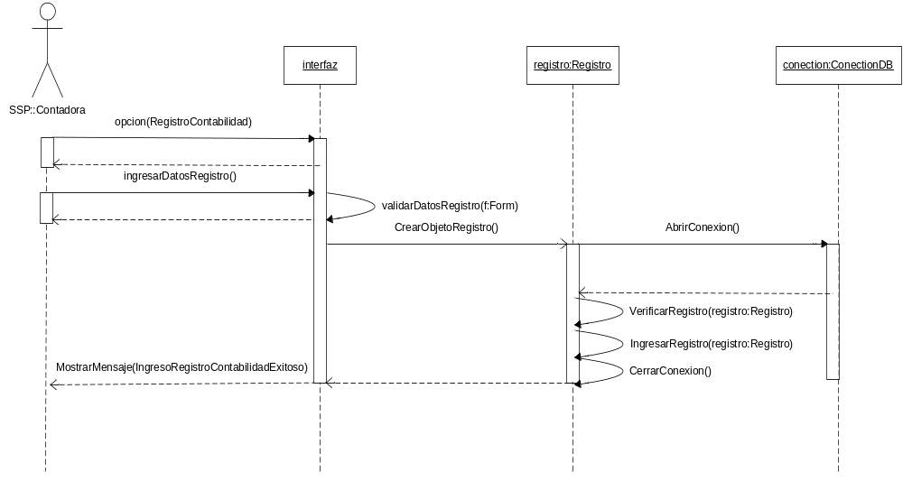

  - Ingreso no exitoso de registro debido a que ya existe

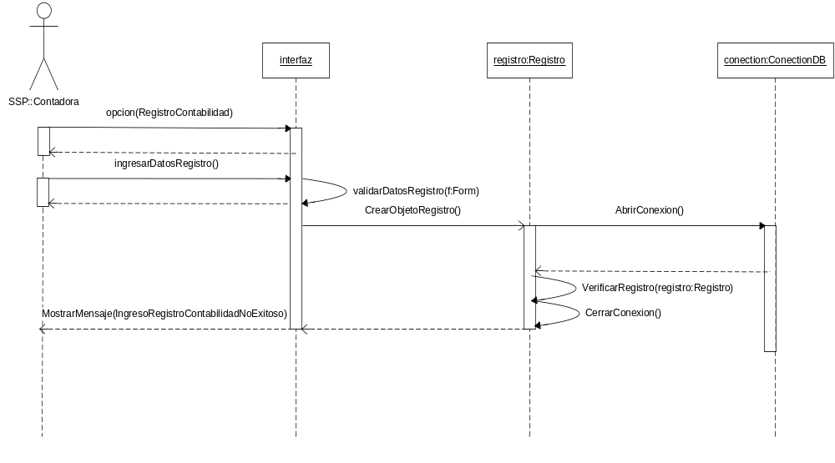
  - Ingreso no exitoso de registro debido a errores internos

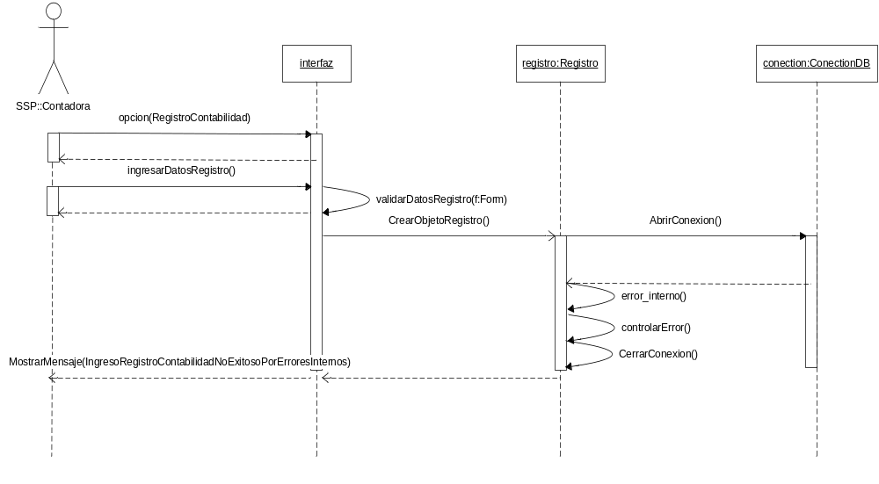

2.1. Modificación exitosa de usuario

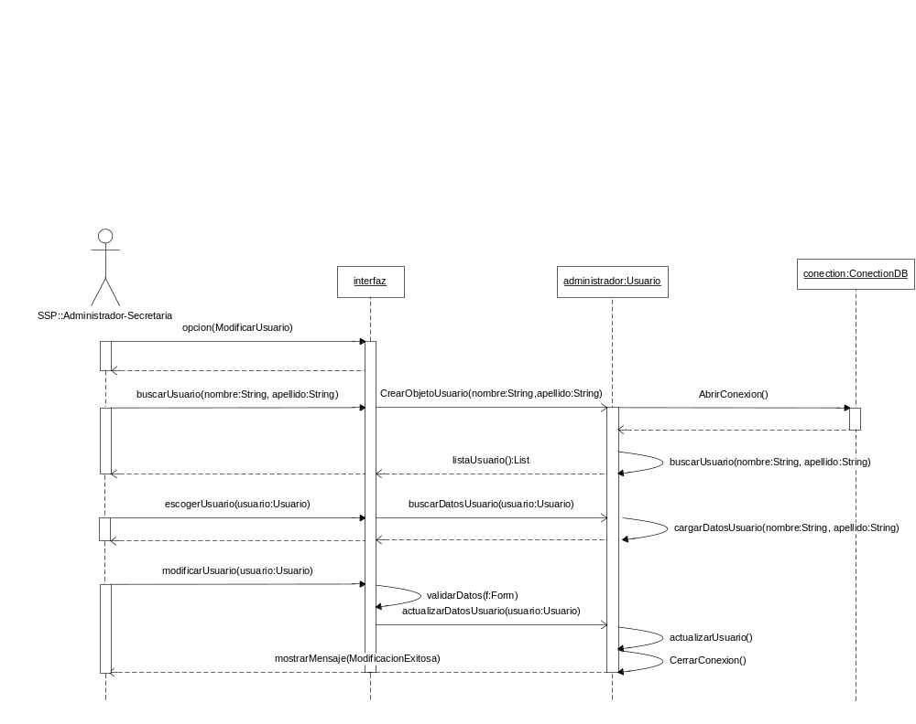
2.2. Modificación no exitosa de Usuario debido a errores internos.

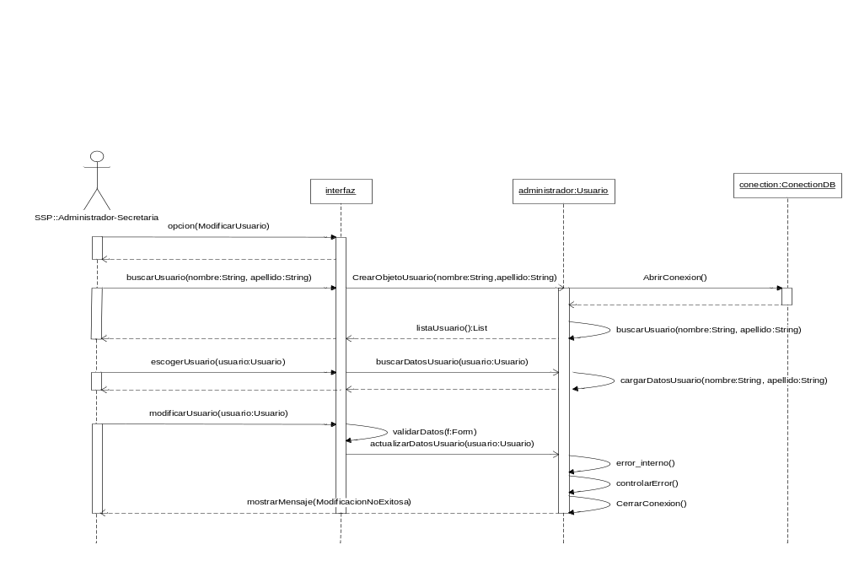
3.1. Anulación exitosa de usuario

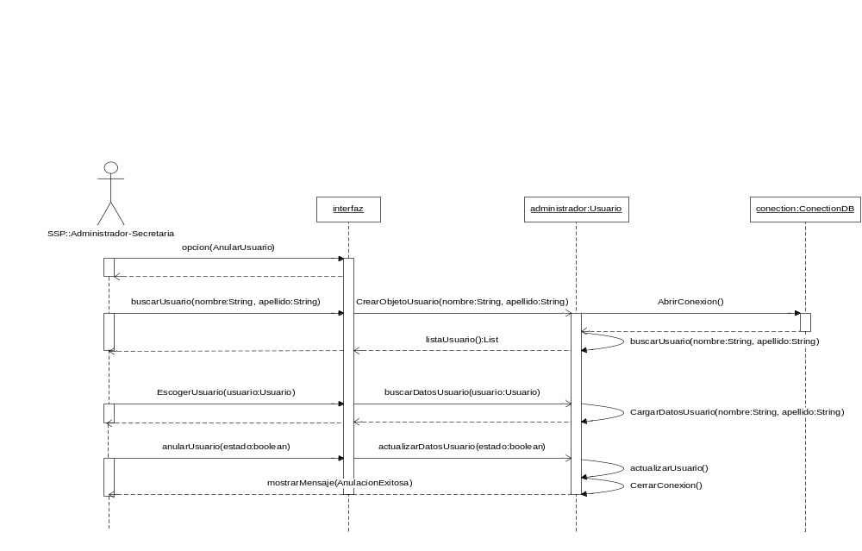
3.2. Anulación no exitosa de usuario debido a errores internos

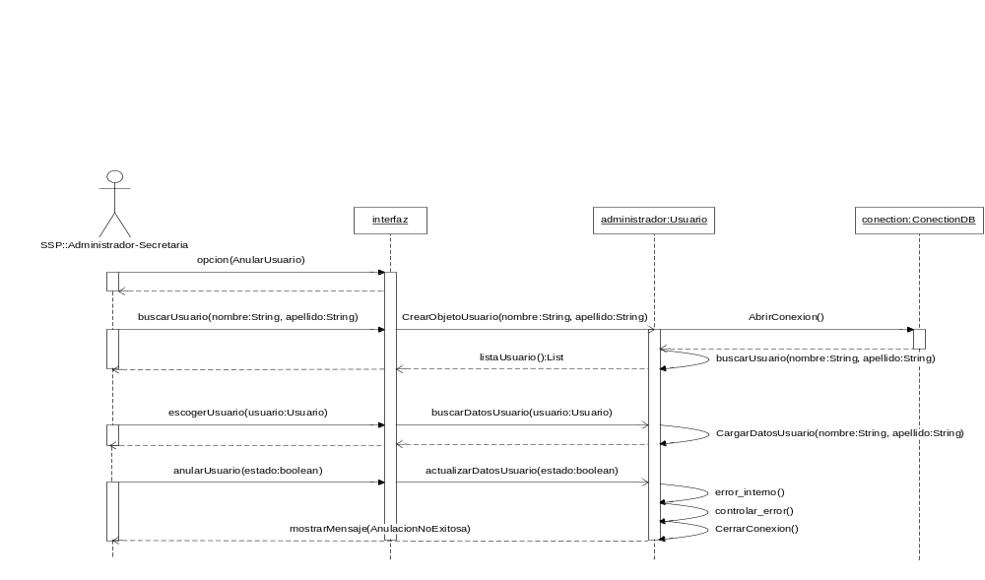

  - Invariantes, Precondiciones y Poscondiciones

Este Sistema de Servicios Parroquiales (SSP) tendrá las siguientes invariantes de clases:

Invariante | Clase | Observación
id_usuario | Usuario. | El id_usuario tiene que ser del tipo administrador o secretaria.
valor | Registro | El valor debe ser mayor a cero para ser ingresado el registro
tipo | Registro | El tipo debe ser ingreso y egresos internos o externos.
anio | RegistroCivil  RegistroEclesiástico | El año de ambos registros debe ser menor igual al año actual.

Este Sistema de Servicios Parroquiales (SSP) tendrá las siguientes invariantes de función:

Invariante | Función | Observación
tipo de la Clase Registro | ingresarRegistro() de Registro | tipo= = ingreso ||  tipo = = egreso interno || tipo = = egreso externo
estado de la Clase Usuario | anularrUsuario() de Usuario | estado = 0 || estado=1

Este Sistema de Servicios Parroquiales (SSP) tendrá las siguientes poscondición y precondición de función:

PreCondición | Función | PosCondición
estado de la Clase Usuario se encuentre como verdadero. | anularUsuario() de Usuario. | estado de la Clase Usuario sea falso.

